

TAREAS MOVILES 

**INVESTIGACION**

**TAREA 2**

**Asignatura:**

Programación Visual

**Profesor:**

Torres Servín Emmanuel

**Alumnos:**

1. González Clímaco Bruno
2. Joaquín Espejel Jesús Elías
3. Juárez Galicia Karim Izahi

**Matriculas:**

1. 1321124272
2. 1321124258
3. 1321124269

**Grupo:**

4322IS

**Carrera:**

Ingeniería en Software

**Características de los clientes ligeros en aplicaciones orientadas a móviles.**

**cliente y de servidor.**

**Clientes Ligeros**

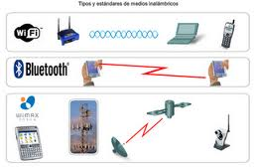

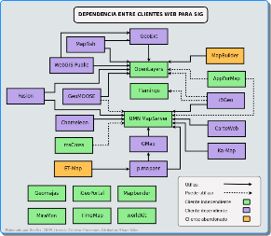

**Proceso de programación**

